CEFET-RJ
Fábrica de software
Passos para poder passar o arquivo do Eclipse para o Git (comitar)
1- Clica no arquivo desejado, com o botão direito >> Team >> Commit
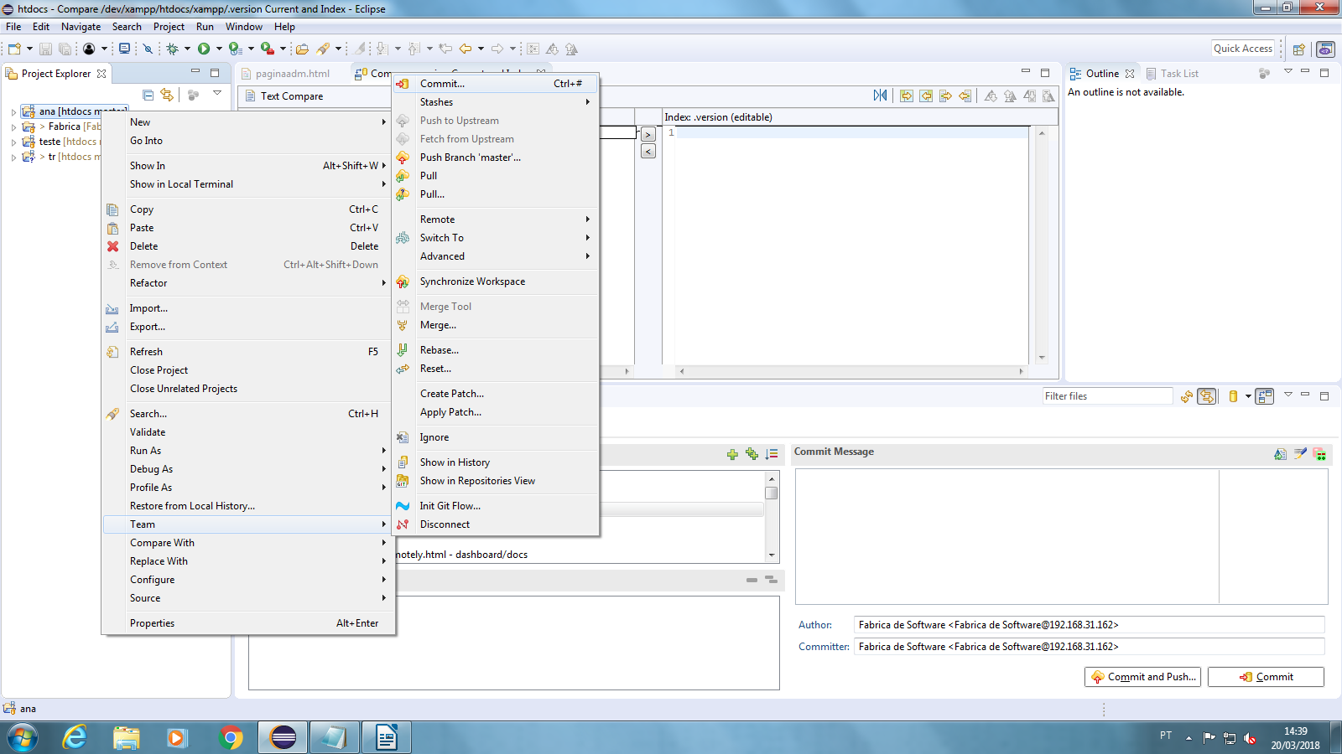
2-Digite uma mensagem, araste os arquivos desejados>> Commit and push
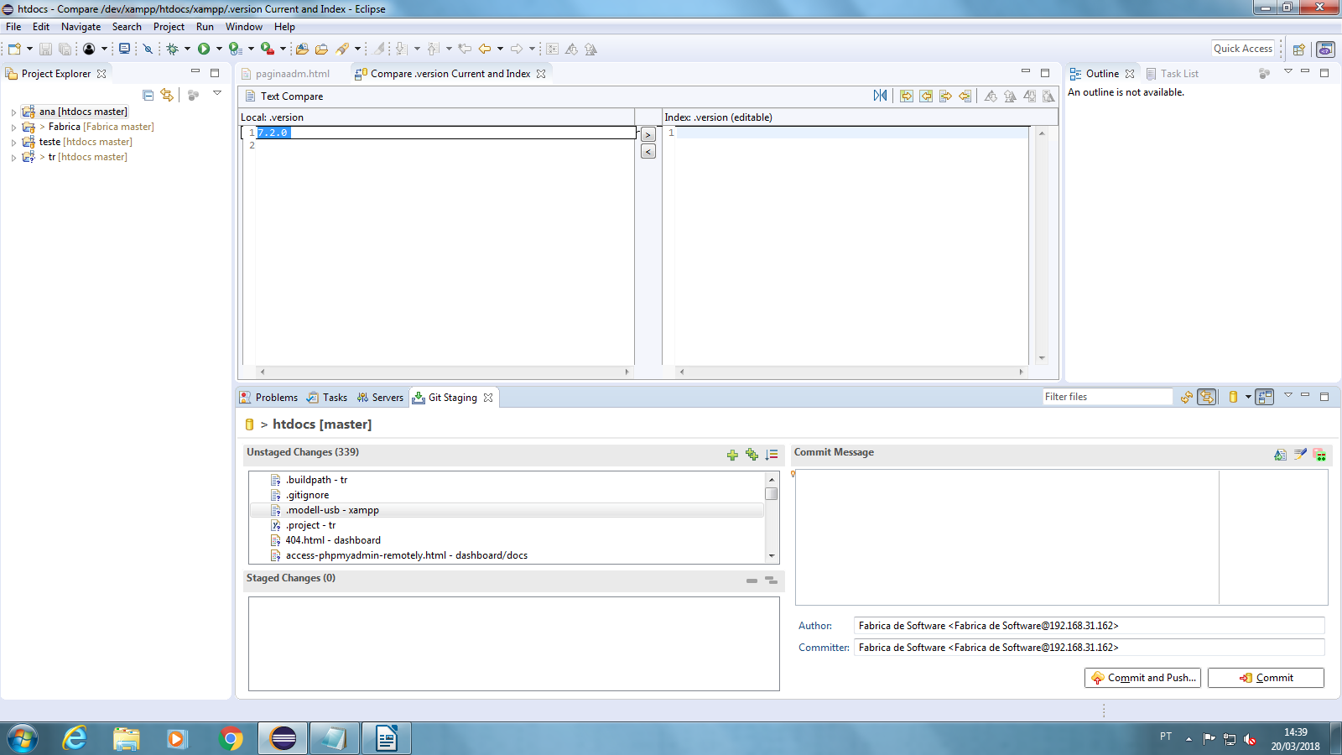
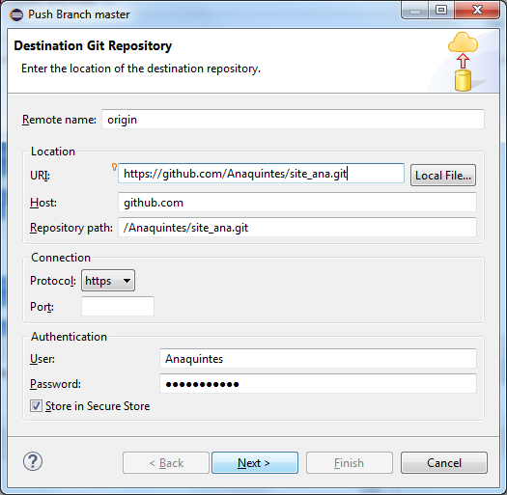
3-Preencha o URL do repositório do git >>next>>next

4-Vai aparecer o que já tinha sido colocado, cheque >> Finish
